TUGAS KELOMPOK

REKAYASA PERANGKAT LUNAK

USECASE DAN ACTIVITY DIAGRAM

APLIKASI PENCATATAN DANA

’

DISUSUN OLEH :

CAHYA HEZAK M0515005

MURDOKO SUSILO M0515027

SEKAR SANJUNG Y M0515037

PROGRAM STUDI INFORMATIKA

FAKULTAS MATEMATIKA DAN ILMU PENGETAHUAN ALAM

UNIVERSITAS SEBELAS MARET

SURAKARTA

* 1. **DESKRIPSI PROYEK**

Toko Aji Guna merupakan sebuah toko yang menjual berbagai kebutuhan dapur, namun utamanya menjual bahan-bahan sembako seperti bumbu-bumbuan (bawang, tumbar, merica bubuk, dan lain-lain), telur, beras, susu, kopi, gula, garam, mie instan, dan sebagainya. Di toko ini juga menjual Aqua galon, gas tabung, berbagai jenis makanan ringan seperti Cheetos atau Taro beserta roti kering maupun roti basah, minuman botol dan camilan ringan lainnya. Berbagai kebutuhan untuk konsumsi pangan/kebutuhan dapur lainnya tersedia lengkap di toko Aji Guna.

Tujuan dibuatnya program ini adalah agar admin (pemilik) bisa melihat biaya pengeluaran dan pemasukkan. Untuk pembukuan tersebut akan disajikan dalam bentuk tabel.

Pada menu Lihat Pembukuan, di tab Pembukuan Keluar, berisi tanggal, nama-nama barang beserta jumlah dan harga barang dimana barang-barang tersebut sebelumnya telah dibeli oleh Pegawai, dan nota pembeliannya telah diberikan kepada admin. Setelah admin menerima nota, admin memasukkan kode barang, nama barang, jumlah barang, dan harga barang ke dalam sistem. Di tab Pembukuan Keluar, berisi tanggal, nama-nama barang beserta jumlah dan harga barang dimana barang tersebut merupakan barang yang sudah dibeli.

Admin mempunyai data berupa nomor identitas. Untuk memasuki sistem, admin harus memiliki username dan password terlebih dahulu. Setelah admin memasuki sistem, admin dapat melakukan penambahan paket, menghapus paket, mengedit paket, menambah barang ke pembukuan, mengonfirmasi nota pembelian barang, dan melihat pembukuan.

Pegawai mempunyai data berupa nomor identitas. Untuk memasuki sistem, admin harus memiliki username dan password terlebih dahulu. Setelah pegawai memasuki sistem, pegawai dapat memilih paket yang akan dibelinya. Ketika paket yang berisi daftar barang telah dibeli, maka harus dikonfirmasi terlebih dahulu ke admin, dengan cara memberikan nota pembeliannya. Kegiatan pegawai telah selesai ketika sudah mendapatkan validasi dari admin.

Paket pembelian pada sistem ini merupakan daftar dari nama-nama barang yang hendak dibeli. Paket ini akan dikelompokkan menjadi 2 bagian, yaitu Paket A yang berisi daftar belanjaan makanan dan minuman. Sedangkan Paket B berisi daftar belanjaan seperti gas tabung, sabun, odol, shampoo, dan barang lain yang berhubungan dengan kebutuhan rumah tangga.

Pada Pembukuan, akan ada beberapa kolom pada Pembukuan. Kolom Pengeluaran yang terdapat dalam Pembukuan akan berisi daftar belanjaan yang sudah dibeli sesuai tanggalnya dimana barang tersebut akan dimasukkan oleh admin. Kolom Pendapatan yang terdapat dalam Pembukuan akan berisi daftar barang yang telah dibeli.

* 1. **FUNCTIONAL DAN NON FUNCITONAL REQUIREMENT**
     1. **Fungsional Requirement**

1. Sistem dapat menampilkan informasi mengenai Pembukuan (Pengeluaran dan Pemasukan)
2. Admin bisa menambahkan data di dalam sistem
3. Admin bisa mengubah data di dalam sistem
4. Admin bisa menghapus data di dalam sistem
5. Admin bisa melihat Pembukuan
6. Karyawan bisa memilih Paket Barang yang hendak dibeli
   * 1. **Non Fungsional Requirement**
7. Sistem disajikan dalam Bahasa Indonesia
8. Sistem selalu responsive
9. Sistem menggunakan bahasa Java
10. Hanya admin yang bisa menghapus, menambah, dan mengedit data
11. Hanya karyawan yang terdaftar yang dapat mengambil Paket
12. Paket yang sudah terambil tidak bisa di ambil oleh karyawan yang lain
    1. **ACTIVITY DIAGRAM**

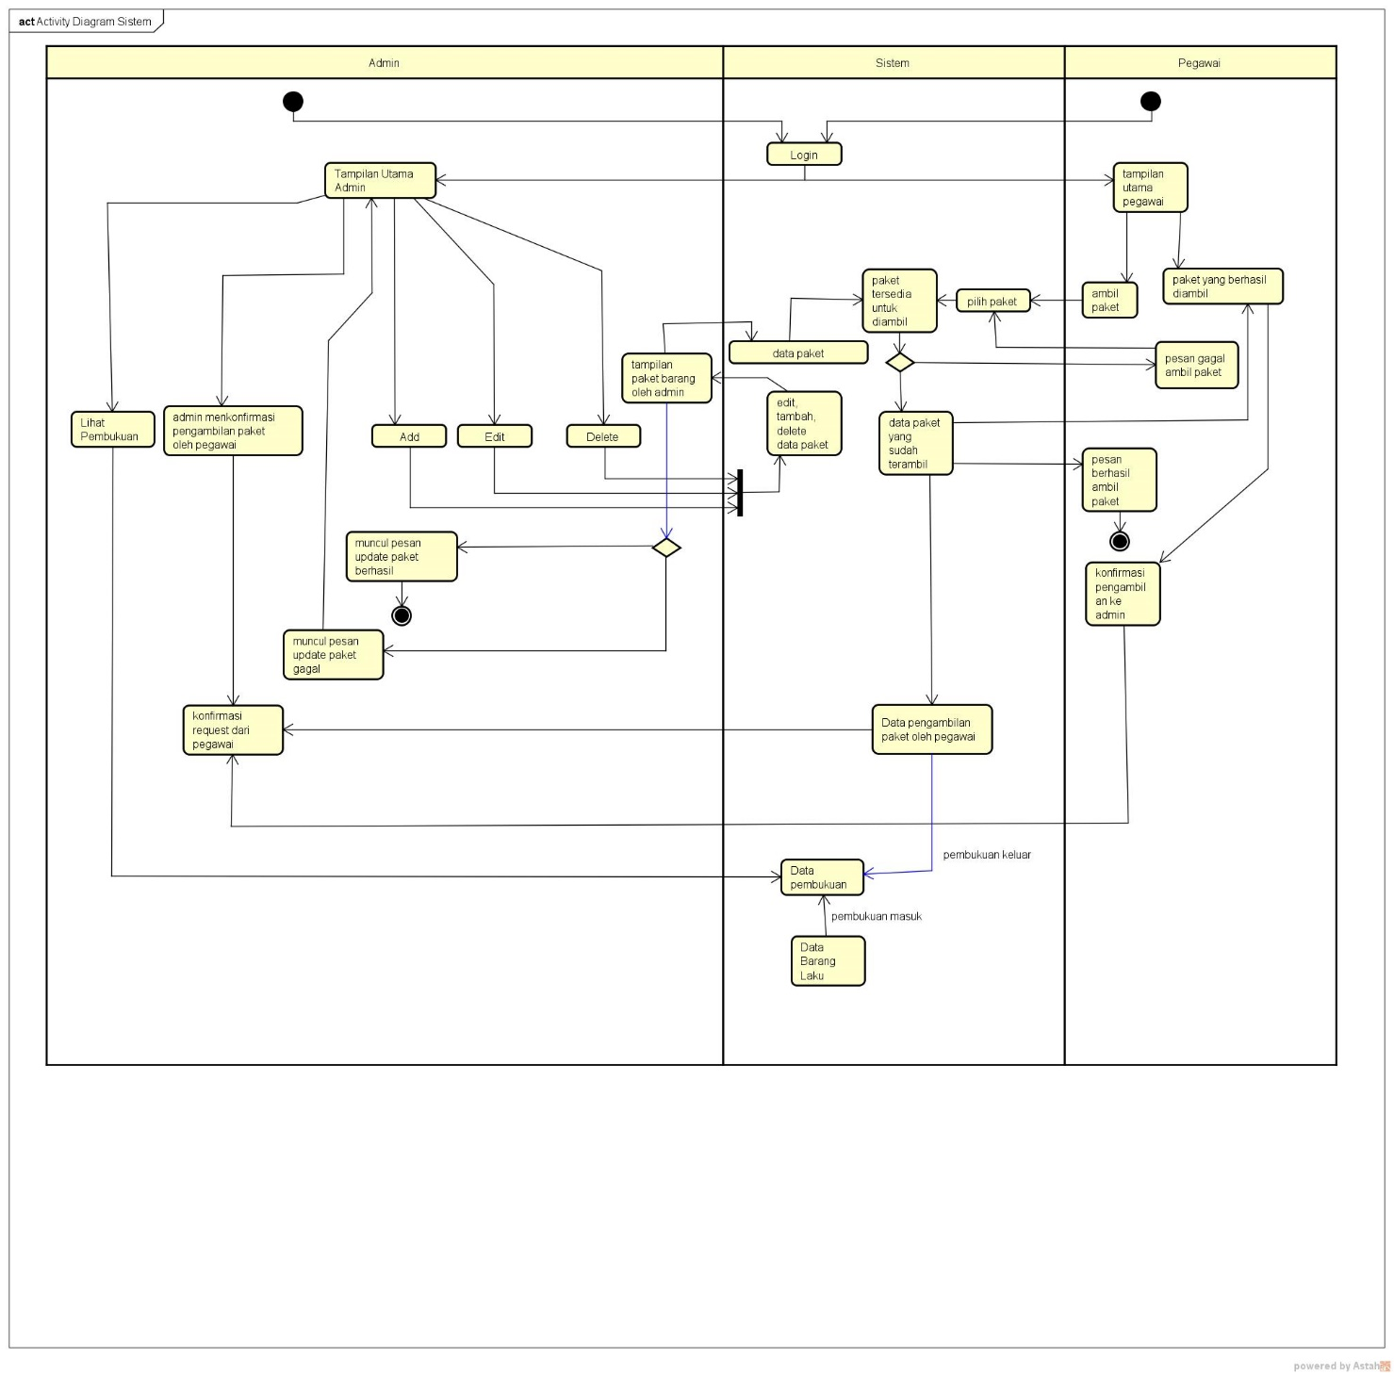

* 1. **USECASE**

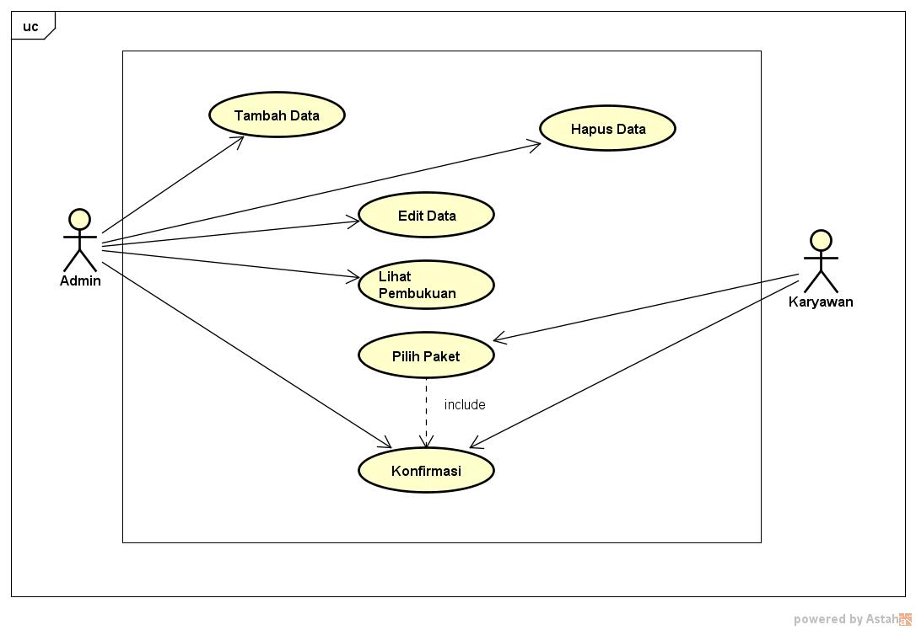

* 1. **USECASE DESCRIPTION**
     1. **Usecase Description Tambah Data**

|  |  |
| --- | --- |
| Nama UseCase | Tambah Data |
| Actor | Admin dan Sistem |
| Precondition | Admin login ke aplikasi |
| Description | Admin menambahkan paket yang berisi daftar barang yang dibutuhkan toko dari Sistem. |
| Extension | - |
| Exception | Kembali ke menu utama Admin |
| Result(s) | Admin berhasil menambah paket ke sistem |

* + 1. **Usecase Description Hapus Data**

|  |  |
| --- | --- |
| Nama UseCase | Hapus Data |
| Actor | Admin dan Sistem |
| Precondition | Admin login ke aplikasi |
| Description | Admin menghapus paket yang berisi daftar barang yang dibutuhkan toko dari Sistem. |
| Extension | - |
| Exception | Kembali ke menu utama Admin |
| Result(s) | Admin berhasil menghapus paket dari sistem |

* + 1. **Usecase Description Edit Data**

|  |  |
| --- | --- |
| Nama UseCase | Edit Data |
| Actor | Admin dan Sistem |
| Precondition | Admin login ke aplikasi |
| Description | Admin mengedit paket yang berisi daftar barang yang dibutuhkan toko dari Sistem. |
| Extension | - |
| Exception | Kembali ke menu utama Admin |
| Result(s) | Admin berhasil mengedit paket dari sistem |

* + 1. **Usecase Description Konfirmasi**

|  |  |
| --- | --- |
| Nama UseCase | Konfirmasi |
| Actor | Karyawan, Sistem, dan Admin |
| Precondition | Karyawan berhasil mengambil paket |
| Description | Karyawan telah berhasil mengambil paket, kemudian akan mengkonfirmasikan hal tersebut ke admin |
| Extension | - |
| Exception | - |
| Result(s) | Paket yang diambil dikonfirmasi oleh Admin(Admin mendapat pemberitahuan). |

* + 1. **Usecase Description Lihat Pembukuan**

|  |  |
| --- | --- |
| Nama UseCase | Lihat Pembukuan |
| Actor | Admin |
| Precondition | Admin login ke aplikasi |
| Description | Admin melihat pembukuan untuk dana masuk dan dana keluar. |
| Extension | - |
| Exception | - |
| Result(s) | Sistem menampilkan pembukuan paket masuk dan paket keluar |

* + 1. **Usecase Description Pilih Paket**

|  |  |
| --- | --- |
| Nama UseCase | Pilih Paket |
| Actor | Karyawan dan Sistem |
| Precondition | Karyawan login ke aplikasi |
| Description | Karyawan memilih paket yang telah disediakan oleh admin untuk dipilih(diambil) untuk kemudian dibelanjakan. |
| Extension | - |
| Exception | Kembali ke menu pilih paket, untuk pilih paket yang lain |
| Result(s) | Paket yang dipilih oleh pegawai bisa diambil oleh pegawai. |

* 1. **CLASS DIAGRAM**

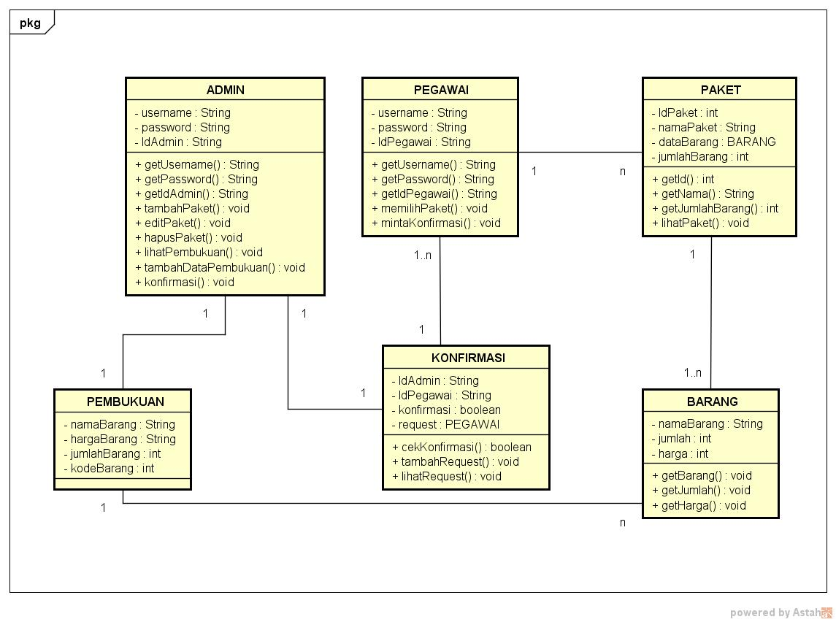

* 1. **SEQUENCE DIAGRAM**
     1. **Login Admin**

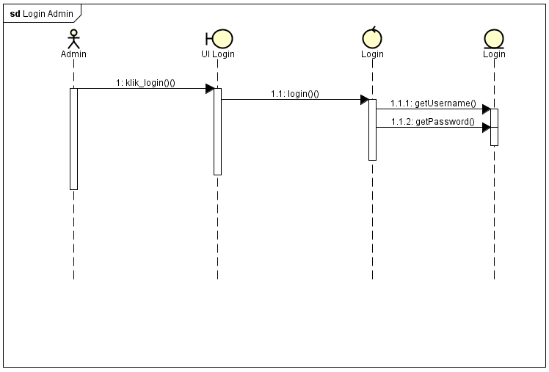

* + 1. **Login Pegawai**

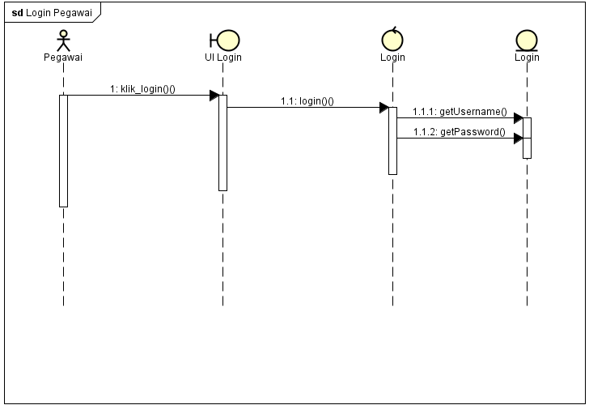

* + 1. **Tambah Data**

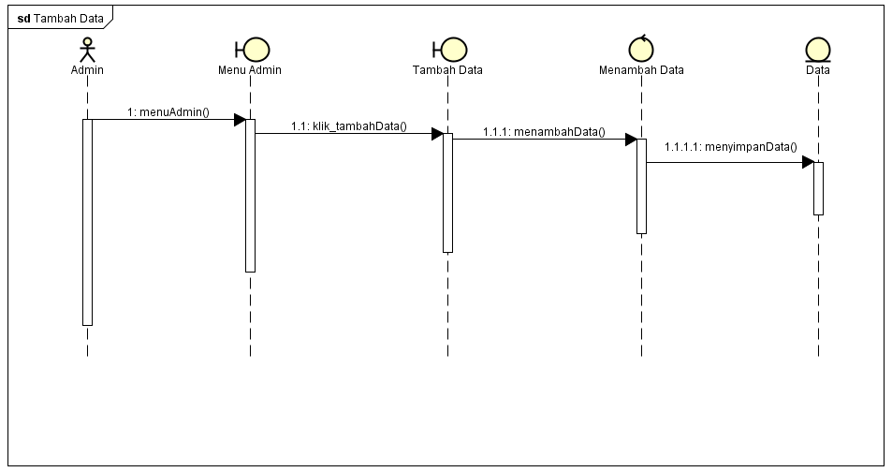

* + 1. **Edit Data**

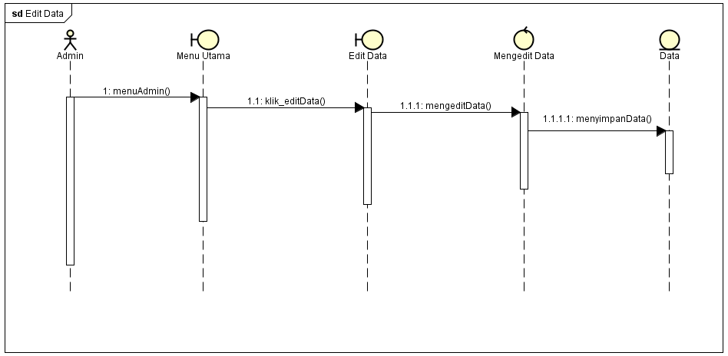

* + 1. **Hapus Data**

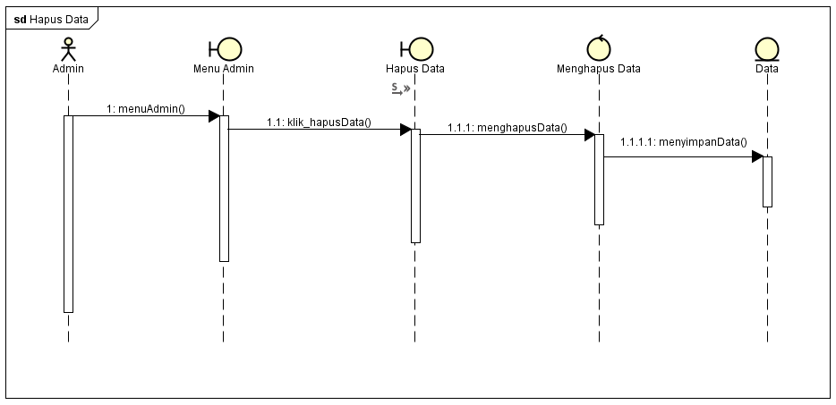

* + 1. **Lihat Pembukuan**

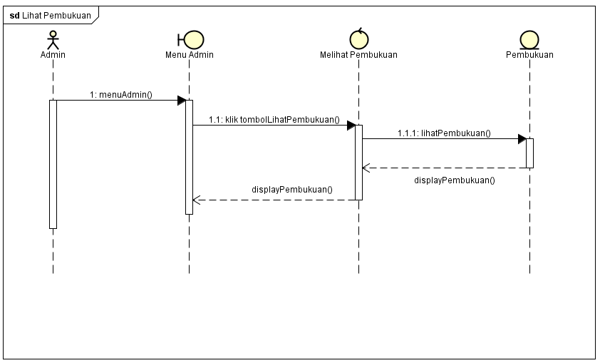

* + 1. **Pilih Paket**

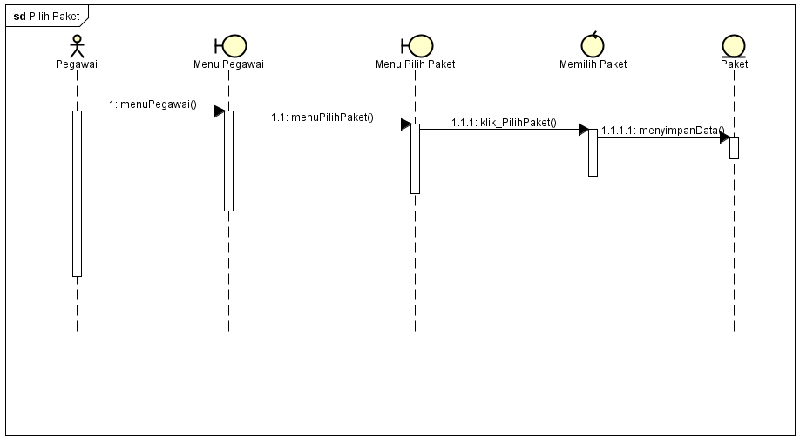

* + 1. **Konfirmasi**

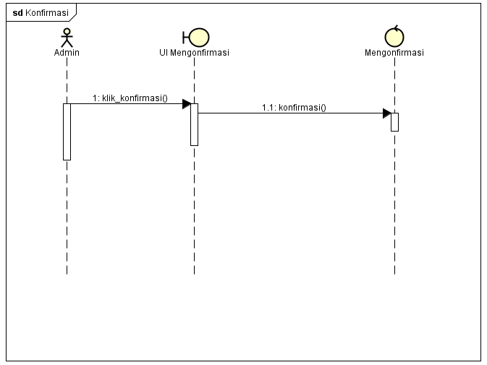

* 1. **DATA DESIGN DAN TABEL DICTIONARY**
     1. **Data Design**

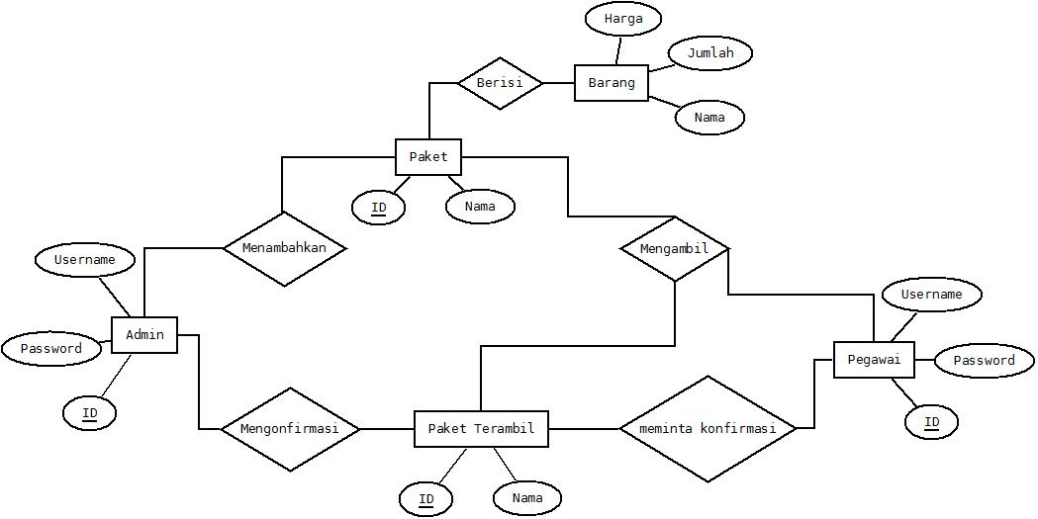

* + 1. **Table Dictionary**

|  |  |  |  |  |
| --- | --- | --- | --- | --- |
| **Entitas** | **Atribut** | **Penjelasan** | **Tipe Data** | **Keterangan** |
| **ADMIN** | ID | ID disini berfungsi sebagai nomer identitas dari admin yang masuk ke sistem. ID ini yang membedakan antara admin satu dengan yang lainnya. | String | Primary Key |
| PASSWORD | Password berfungsi sebagai sandi proteksi akses ke menu yangmana hanya admin-lah yang berhak | String | Bukan Primary Key |
| USERNAME | Nama pengguna sebagai personalisasi akun | String | Bukan Primary Key |
| **PEGAWAI** | ID | ID disini berfungsi sebagai nomer identitas dari pegawai yang masuk ke sistem. ID ini yang membedakan antara pegawai satu dengan yang lainnya. | String | Primary Key |
| PASSWORD | Password berfungsi sebagai sandi proteksi akses ke menu yangmana hanya pegawai-lah yang berhak | String | Bukan Primary Key |
| USERNAME | Nama pengguna sebagai personalisasi akun | String | Bukan Primary Key |
| **PAKET** | ID | ID disini berfungsi sebagai tanda identifikasi dari paket yang masuk ke sistem. ID ini yang membedakan antara paket yang satu dengan yang lainnya. | int | Primary Key |
| NAMA | Penamaan paket agar mudah diidentifikasi oleh pengguna program | String | Bukan Primary Key |
| **BARANG** | JUMLAH | Memberikan spesifikasi jumlah barang sejenis dalam satu paket. | String | Bukan Primary Key |
| NAMA | Penamaan barang agar mudah diidentifikasi oleh pengguna program | int | Bukan Primary Key |
| HARGA | Memberikan informasi mengenai harga tiap satu barang dalam paket | int | Bukan Primary Key |
| **PAKET TERAMBIL** | ID | ID disini berfungsi sebagai tanda identifikasi dari paket yang telah terambil oleh pegawai. ID ini yang membedakan antara paket terambil yang satu dengan paket terambil yang lainnya. | String | Primary Key |
| NAMA | Penamaan paket yang telah terambil agar mudah diidentifikasi oleh pengguna program | String | Bukan Primary Key |

* 1. **UI DESIGN**
     1. **Interface Login**

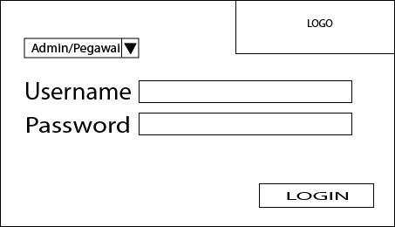

* + 1. **Menu Admin**

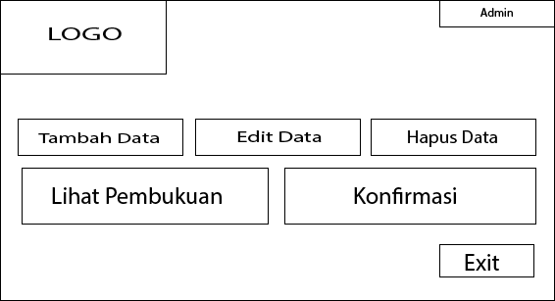

* + 1. **Admin – Tambah Data**

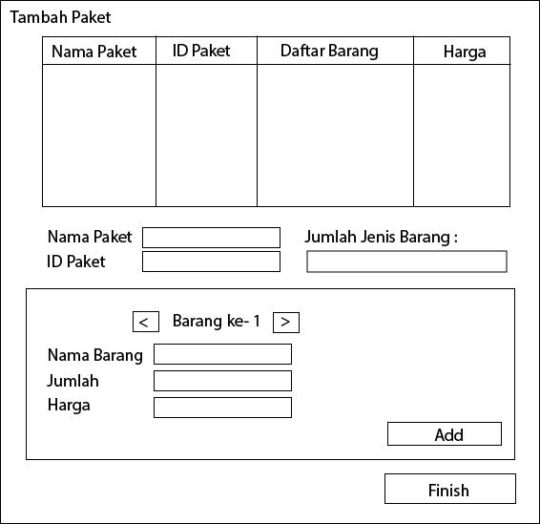

* + 1. **Admin – Edit Data**

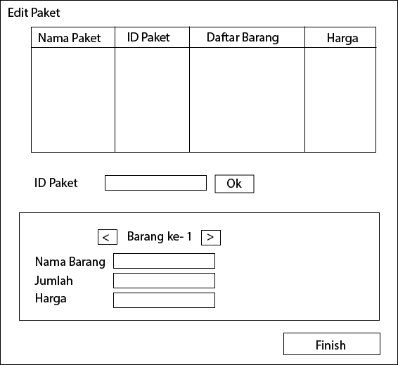

* + 1. **Admin – Hapus Data**

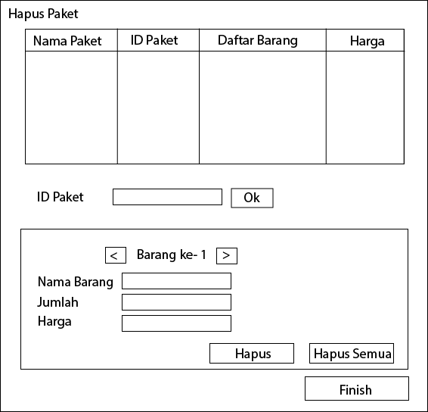

* + 1. **Admin – Lihat Pembukuan**

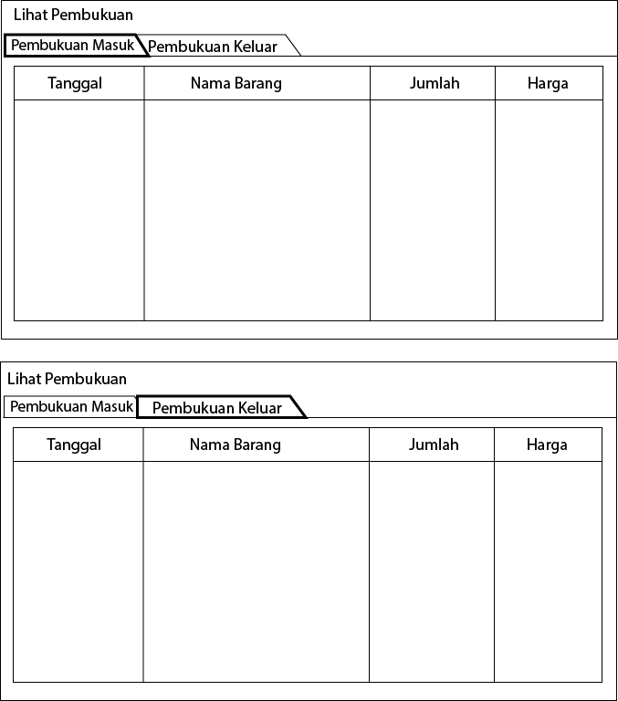

* + 1. **Admin – Konfirmasi Paket**

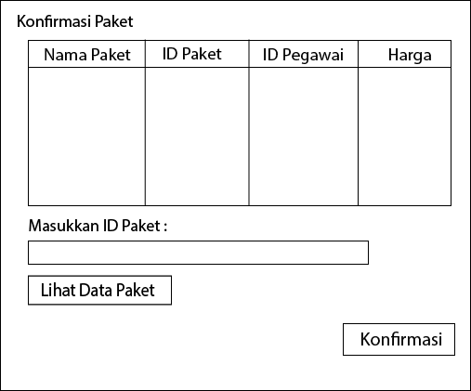

* + 1. **Menu Pegawai**

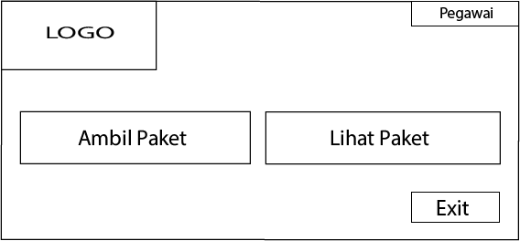

* + 1. **Pegawai – Ambil Paket**

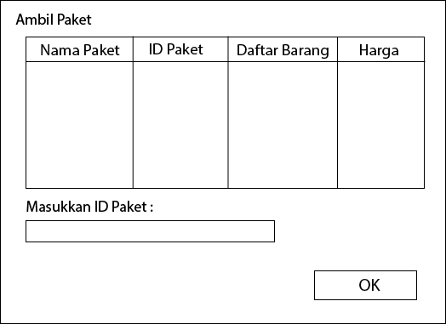

* + 1. **Pegawai – Lihat Paket**

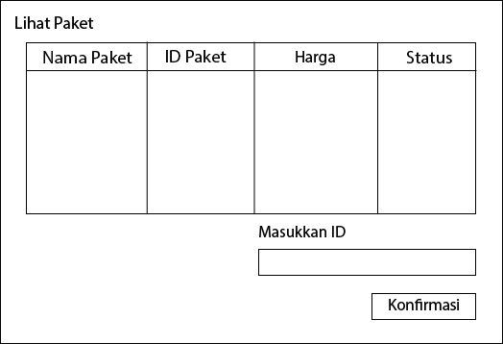

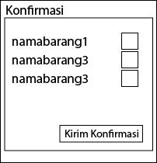

* 1. **PROSES BISNIS**
     1. **Sebelum (As is)**

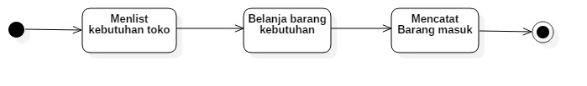

* + 1. **Sesudah (To be)**

